Министерство образования Республики Беларусь Учреждение образования

Белорусский государственный университет информатики и Радиоэлектроники

**Факультет:** Информационных технологий и управления

**Кафедра:** Интеллектуальных информационных технологий

**Отчёт по лабораторной работе №1**

**по курсу «**Технология проектирования интеллектуальных систем**»**

**Тема:** Изучение принципов работы интеллектуальных экспертных обучающих систем на примере системы NIKA

Выполнил: Гуменный Н.А

Группа: № 021732

Проверил: Сальников Д.А

**Минск** **2023**

## Введение

## NIKA - интеллектуальная обучающая экспертная система, интеллектуальный ассистент, управляемый знаниями, способный вести диалог с пользователем на заданную тему или множество тем (NIKA is an Intelligent Knowledge-driven Assistant). NIKA является ostis-системой и спроектирована по принципам, лежащим в основе Технологии OSTIS. Она состоит из гибридной базы знаний, гибридного решателя задач и интеллектуального интерфейса. В базе знаний системы NIKA описываются её документация; предметные области, содержащие основные понятия, необходимые при решении логических задач и задач управления диалогом с пользователем; логические правила, по которым строится диалог с пользователем; агенты управления диалогом и их формальная спецификация; а также все прикладные предметные области, на тему которых может вестись диалог с пользователем. Ника может отвечать на самые различные вопросы, диалог с ней можно вести на русском языке.

## **Лабораторная работа №1.**

## **Тема:** Изучение принципов работы интеллектуальных экспертных обучающих систем на примере системы NIKA, описание выбранной предметной области и фактографических высказываний для базы знаний системы NIKA

**Цель:** Изучить структуру и принципы работы баз знаний интеллектуальных систем, освоить навыки формализации предметных областей и фактографических высказываний в базах знаний ostis-систем, научиться навигироваться по базе знаний, выявлять закономерности и противоречия в ней.

**Задание**

1) Выбрать тему предметной области согласно варианту (вариант выбирается случайным образом и уникален в рамках потока);

2) Формализовать структуру предметной области (выделить классы объектов исследования и исследуемые отношения);

3) Описать классы объектов исследования и исследуемые отношения (суммарно не менее 30 абсолютных и относительных понятий):

* между формализуемыми понятиями нужно обязательно задавать теоретико-множественные отношения;
* для формализуемых отношений необходимо задавать свойства и домены;
* при описании понятий задавать примечания, пояснения и определения к ним;
* при формализации предметной области необходимо пользоваться текстами из открытых источников.

4) Для каждого понятия описать не менее одного экземпляра:

* полученные экземпляры связать между собой при помощи относительных понятий;
* полученная структура должна соответствовать выбранным текстам по теме предметной области.

5) Протестировать полученные фрагменты базы знаний в системе NIKA, используя графовые редактор, контекстное меню и другие возможности;

6) По результатам работы составить отчёт, где указать:

* цель выполненной работы,
* задание лабораторной работы,
* индивидуальный вариант,
* иллюстрацию и тестирование фрагментов базы знаний,
* выводы.

7) Уметь отвечать на вопросы и решать задачи, указанные в конце лабораторной работы.

8) Сделать pull request на github проекта по разработке системы NIKA.

**Вариант:** Животный Мир

**Пример выполнения задания**

После успешной установки всех необходимых средств можно приступать к выполнению заданий, указанных в лабораторной работе №1.

Тема лабораторной работы - “Животный Мир”. Тогда название формализуемой предметной области и соответствующего ей разделе в базе знаний - “Предметная область животный мир” и “Раздел. Животный мир”.

В папке nika/kb/extra необходимо создать папку для выбранной предметной области. В нашем случае название директории будет выглядить так: section_subject_domain_of_animals, а иерархия директорий базы знаний, соответственно, так:

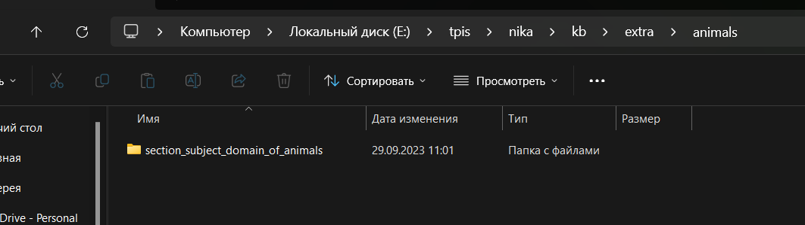

После описания структуры выбранной предметной области можно приступать к описанию всех указанных понятий. Перед этим в папке nika/kb/extra/section_subject_domain_of_animals необходимо создать папки для абсолютных и относительных понятий - concepts и relations, соответственно, где будут описываться абсолютные и относительные понятия. Иерархия директорий базы знаний, соответственно, обновится:

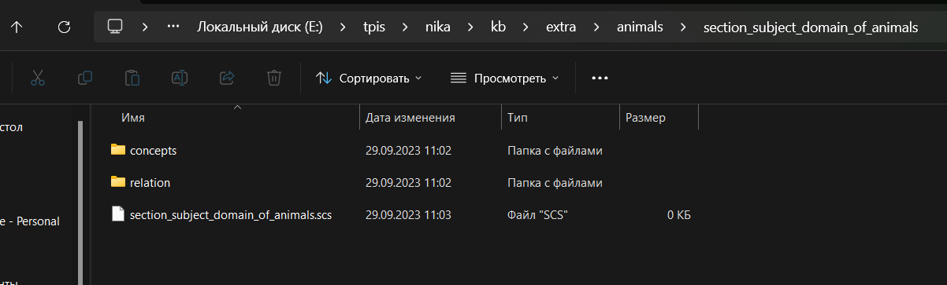

**­­**

В качестве примера абсолютного понятия опишем понятие интеллектуальной обучающей системы с целью дальнейшего описания сущности самой системы Ники. Таким образом в следующих лабораторных работах можно будет строить диалог на тех знаниях, которые имеются о Нике в её базе знаний. Это могут быть такие типовые вопросы, как “Какое животное умеет плавать?”, “Расскажи про млекопитающих?”, “Сколько весит тигр?” и так далее. Содержание и глубина вопросов зависит от качества формализованной моей предметной области.

Далее создаём исходный файл с расширением .scs c аналогичным названием section_subject_domain_of_animals.scs, в котором можно начинать описывать структуру предметной области и соответствующего ей раздела. в представленном коде SC (семантического кода) определена предметная область "Животный мир" и описана её структура. разберём каждую часть кода:

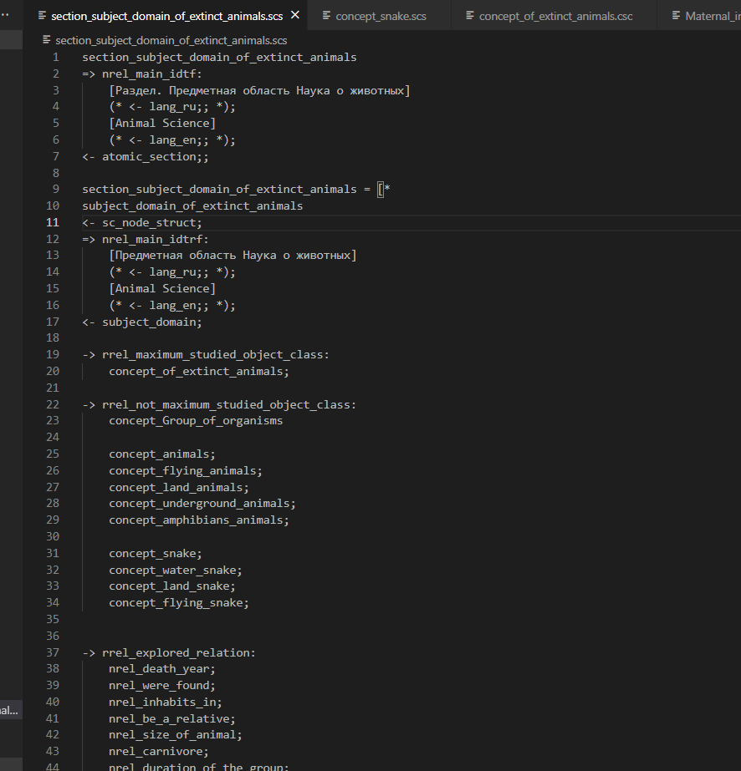

Создаётся раздел

* "section_subject_domain_of_animals", представляющий предметную область про животных. Этот раздел используется для определения структуры и элементов предметной области. Используется отношение
* “nrel_main_idtf” для указания основных идентификаторов (main identifiers) предметной области на русском и английском языках.
* “<- atomic_section;” указывает, что этот раздел является атомарным сечением, что означает его законченность и самостоятельность.

Затем код продолжается с определением структуры предметной области "Животный мир":

Создаётся переменная

* section_subject_domain_of_animals, которая представляет структуру предметной области. В этой структуре используется отношение
* nrel_main_idtf, чтобы указать основные идентификаторы предметной области на русском и английском языках.
* <- subject_domain; связывает структуру с концепцией subject_domain_of_animals, представляющей саму предметную область.

Этот код описывает базовую структуру предметной области "Животный мир" с использованием SC и OSTIS. можно дополнить эту структуру, добавив больше концепций и отношений в зависимости от конкретной задачи и потребностей в моделировании предметной области про животных.

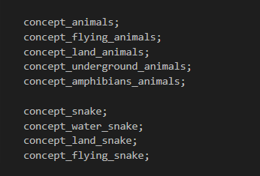

-> rrel_maximum_studied_object_class: Это отношение указывает на максимальный класс исследуемых объектов в предметной области "Животный мир". Основной класс исследования - concept_animals, который представляет собой общий класс для всех животных. Однако, в этом отношении также перечислены другие концепции, которые являются подклассами concept_animals.

Эти отношения позволяют описать атрибуты и связи между объектами в предметной области хоккея. Например, можно использовать отношение nrel_data_of_birth для связи животного с его датой жизни или отношение nrel_teams для связи животного с другими классами, в которой он упоминается. Таким образом, это позволяет более подробно моделировать информацию в предметной области "Животный мир".

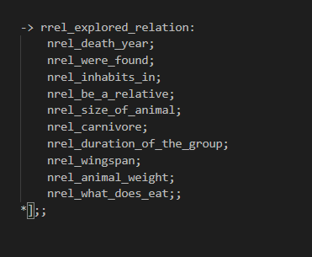

-> rrel_explored_relation: Это отношение указывает на отношения, которые исследуются в предметной области "Животный мир".

Вопросы:

1. Вопрос: Что такое Технология проектирования интеллектуальных систем и какие цели она ставит?

Ответ: Технология проектирования интеллектуальных систем (ТПИС) - это область информатики и искусственного интеллекта, которая разрабатывает методы и инструменты для создания компьютерных систем с интеллектуальными способностями. Основные цели ТПИС - повышение эффективности, автономности систем, обучение и адаптация, решение сложных задач.

2. Вопрос: Какие виды интеллектуальных систем существуют?

Ответ: Интеллектуальные системы могут включать экспертные системы, нейронные сети, системы машинного обучения, робототехнические системы и др.

3. Вопрос: Что изучает Искусственный интеллект и какие направления в нем существуют?

Ответ: Искусственный интеллект изучает разработку компьютерных систем, способных анализировать данные и принимать решения. Направления в ИИ включают машинное обучение, обработку естественного языка, компьютерное зрение и робототехнику.

4. Вопрос: Что такое интеллектуальная компьютерная система и какими свойствами они должны обладать?

Ответ: Интеллектуальная компьютерная система - это система, способная анализировать данные и принимать решения. Они должны обладать свойствами анализа, понимания, адаптации и обучения.

5. Вопрос: В чем отличие интеллектуальной компьютерной системы от искусственной интеллектуальной системы?

Ответ: Интеллектуальная компьютерная система - это частный случай искусственной интеллектуальной системы, ориентированный на анализ данных и принятие решений на компьютере.

6. Вопрос: Из каких компонентов состоит ostis-система и можно ли её существование без какого-либо компонента?

Ответ: Ostis-система состоит из базы знаний, ядра знаний, инфраструктуры и пользовательского интерфейса. Существование без какого-либо компонента (например, без базы знаний) не возможно, так как каждый компонент несет уникальные функции.

7. Вопрос: Что такое база знаний ostis-системы и какие знания можно представлять в ней?

Ответ: База знаний ostis-системы - это хранилище структурированных данных, содержащее информацию о фактах, правилах и связях между ними. В ней можно представлять знания о предметных областях, правилах вывода, алгоритмах и т.д.

8. Вопрос: Что такое SC-код и какие задачи решаются с его помощью?

Ответ: SC-код - это язык программирования, используемый в ostis-системе для формализации знаний и правил. Он позволяет описывать структуру знаний и выполнять логические операции. Пример фрагмента SC-кода можно предоставить при запросе.

9. Вопрос: Что такое знание и приведите пример знания.

Ответ: Знание - это информация, которая обладает смыслом и может быть использована для решения задач. Пример знания: "Вода кипит при температуре 100 градусов Цельсия при нормальном атмосферном давлении."

10. Вопрос: В чем отличие знания от информации? Приведите пример.

Ответ: Информация - это данные без контекста, тогда как знание - это информация, которая понимается и может быть использована для принятия решений. Пример информации: "25.09.2023". Пример знания: "25 сентября 2023 года - день рождения Джона."

11. Вопрос: Какими достоинствами наделяет база знаний ostis-систему?

Ответ: База знаний в ostis-системе обеспечивает централизованное хранение и организацию информации, что упрощает доступ и использование знаний, а также позволяет автоматизировать решение задач и анализ данных.

12. Вопрос: Как организуется и структурируется база знаний? Приведите пример разделов и предметных областей базы знаний, формирующих ее структуру.

Ответ: База знаний организуется в виде структуры, включающей в себя разделы, предметные области, факты, правила и т.д. Примеры разделов могут быть "Медицина", "Физика", "История", а предметные области в "Медицине" могут включать "Кардиология", "Неврология" и т.д.

13. Вопрос: Что такое система NIKA и какие функции она обладает?

Ответ: NIKA - это инструмент в ostis-системе, предназначенный для формализации и анализа знаний. Она позволяет создавать и редактировать знания, а также выполнять запросы к базе знаний.

14. Вопрос: Что такое абсолютное и относительное понятие? Объясните разницу и критерии выбора класса понятий при их формализации.

Ответ: Абсолютное понятие - это понятие, которое имеет четкое и фиксированное определение, независимо от контекста. Относительное понятие зависит от контекста или сравнения с другими понятиями. При формализации выбор класса понятий зависит от нужд и целей анализа, а также от того, требуется ли абсолютное или относительное понятие в данном контексте.

15. Вопрос: Из каких основных частей состоит предметная область, описываемая в рамках базы знаний?

Ответ: Предметная область в базе знаний включает факты, правила, объекты, атрибуты, отношения и другие элементы, которые описывают сущности и взаимодействия в данной области.

16. Вопрос: В чем различие между максимальным классом объектов исследования и классом объектов исследования? Приведите пример.

Ответ: Максимальный класс объектов исследования включает в себя все объекты в предметной области, в то время как класс объектов исследования - это конкретный подмножество объектов, на которые направлено исследование. Например, в медицинской предметной области максимальный класс может включать все пациенты, а класс объектов исследования может быть ограничен пациентами с определенным заболеванием.

17. Вопрос: Приведите пример теоретико-множественных отношений между понятиями различного вида. Зачем необходимо их указывать?

Ответ: Теоретико-множественные отношения могут быть, например, "подмножество" и "пересечение" между множествами объектов. Указание таких отношений важно для определения взаимосвязей между объектами и анализа данных в базе знаний.

18. Вопрос: Какие существуют правила идентификации элементов SC-кода? Какие требования часто забываются при идентификации?

Ответ: Правила идентификации SC-кода включают в себя уникальность идентификаторов, иерархическую структуру, а также правила для указания типов элементов. Часто забывают учесть уникальность идентификаторов, что может привести к конфликтам и неправильной интерпретации данных.

19. Вопрос: Приведите алгоритм формализации предметной области базы знаний и что следует учесть при этом.

Ответ: Алгоритм формализации предметной области включает в себя следующие шаги: 1) Определение основных сущностей и отношений; 2) Создание структуры для хранения данных; 3) Установление правил и правил вывода; 4) Пополнение базы знаний. При этом необходимо учитывать специфику предметной области и требования к хранению и анализу данных.

**Вывод:** В результате лабораторной работы получилась предметная область, на тему которой в следующих лабораторных работах необходимо будет строить диалог с системой. При формализации описаний понятий и экземпляров этих понятий старался думать о перспективности решения. Соблюдая вариативность определений понятий, задавайте больше связей между сущностями, старайтесь описывать несколько сущностей одного класса что должно помочь поможет сделать диалог с системой более интеллектуальным и разнообразным.

.